Geneviève Martel & Jean-Baptiste Bedard
Mariage : 30 janvier 1784 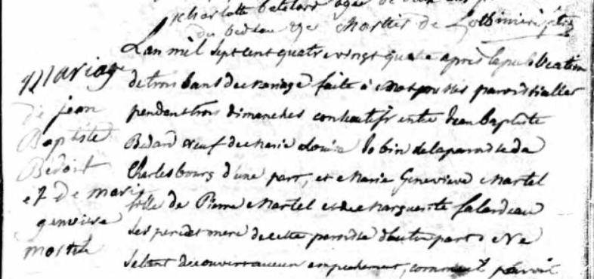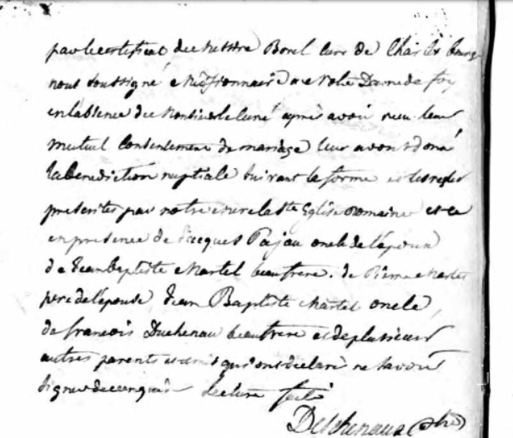
Référence : fond drouin

